**Муниципальное бюджетное общеобразовательное учреждение**

**средняя общеобразовательная школа № 5**

**Сценарий**

**всекубанского классного часа по теме:**

**«Крым и Россия «Мы вместе»**

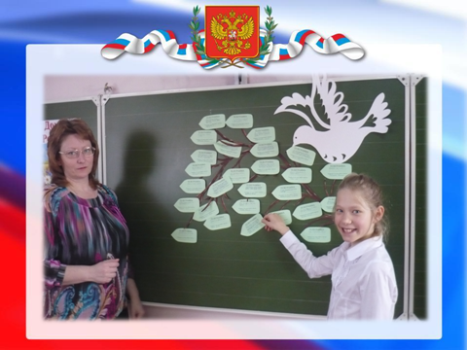

**Автор:** Благодер Виктория Гариевна,

учитель начальных классов МБОУ СОШ № 5

**Геленджик, 2015 г.**

**Всекубанский классный час по теме:**

**«Крым и Россия «Мы вместе»**

**Учитель** Благодер Виктория Гариевна

**Класс:** 4

**Цель**:

- сформировать целостное представление об общности исторической

судьбы народов, населяющих Крым, и народов России и готовность наего

основе адекватно оценивать текущие политические события;

- способствовать выработке у школьников ценностных ориентаций, основанных на приоритете прав и свобод личности, права наций на самоопределение, свободного волеизъявления народа;

- воспитыватьчувство гражданственности, патриотизма и толерантности;

**Задачи:**  
- Формировать представления об истории Крыма как части российской территории на протяжении длительного времени;  
- Возобновление памяти о совместных героических страницах истории России и Крыма;  
- Формирование представления о будущем Крыма, Севастополя как субъектов Российской Федерации;   
-Развивать познавательные способности;   
- Воспитывать гордость за свое отечество;  
- Формировать чувство патриотизма.

**Оборудование:** символика Республики Крым и России; компьютерная презентация о Крыме; коллективное панно «Голубь мира»

**Ход классного часа**

**Учитель**

С историей не спорят,

С историей живут.

Она объединяет

На подвиг и на труд.

Едино государство,

Когда един народ.

Тогда великой силой

Он движется вперед.

Друзья, я расскажу вам сказку.

В некотором царстве, в сильном государстве жили-были две сестры Россия и Украина.

*Подскажите, как по картинке можно различить сестер?*

*Спасибо, вы наблюдательны. Сестры одеты в платья цвета флагов двух государств.*

Жили сестры дружно, любили друг друга. Младшая Украина охраняла окраины страны, Россия, как матушка, заботилась о младшей сестре. Все у них было общее: и земля, и друзья, и секреты, и мечты. Девушки вместе строили планы на будущее. Прошло время, распалась их дружба. Говорит Украина: «Не хочу с тобой вместе жить! Я сама себе хозяйка! А ну, давай все делить!». Удивилась Россия, огорчилась, да делать нечего. Согласилась.

*Посмотрите на карту. Прошла граница по берегу Черного моря.*

И увидела Россия, что Украине достался маленький полуостров Крым.

Украина обещала заботиться о малыше, но вскоре забыла все свои обещания. Тучи сгустились над полуостровом. Трудно пришлось его жителям. Невзлюбила его Украина. Стала обижать. Перестала выделять деньги на строительство новых школ, больниц, а старые не ремонтировала, вынуждалажителей изучать украинский язык (даже все вывески на улицах поменяла), ограничивала подачу электроэнергии.

Загрустил Крым, стал в Россию проситься. Россия с радостью приняла бы малыша обратно. Да Украина не пускает. Придумала референдум устроить. Сказала: «Отпущу я Крым в Россию, если большинство жителей заявит о своем желании». Обрадовались крымчане и дружно приняли участие в голосовании.

16 марта 2014 года в Крыму состоялся референдум о его правовом статусе. 97 человек из 100 высказалось за воссоединение с Россией.

21 марта 2014 г. президентом РФ был подписан Федеральный конституционный закон «О принятии в Российскую Федерацию новых субъектов – Республики Крым и города федерального значения Севастополя».

18 марта 2014 года в Москве Президентом Путиным и представителями Крымской республики был подписан межгосударственный договор о принятии Крыма и Севастополя в состав России.

– Вечером на Красной площади в Москве прошёл праздничный концерт. Выступая со сцены, Президент Российской Федерации Владимир Владимирович Путин сказал:

– Наверное, никто в эту ночь не спал в Севастополе.

Ночью небо озарилось вспышками праздничного салюта. На глазах у людей блестели слёзы. Этого дня они ждали долгих 23 года.

Вот и сказочке конец. А кто слушал – молодец.

Сказка ложь, да в ней намёк. Добрым молодцам урок.

Вам понравилась сказка? Поделитесь своими мыслями, чувствами с нами. Я предлагаю вам изложить свои предложения в форме телеграмм и поместить их на доску. Пусть голубь мира разнесет ваши телеграммы по всему свету.

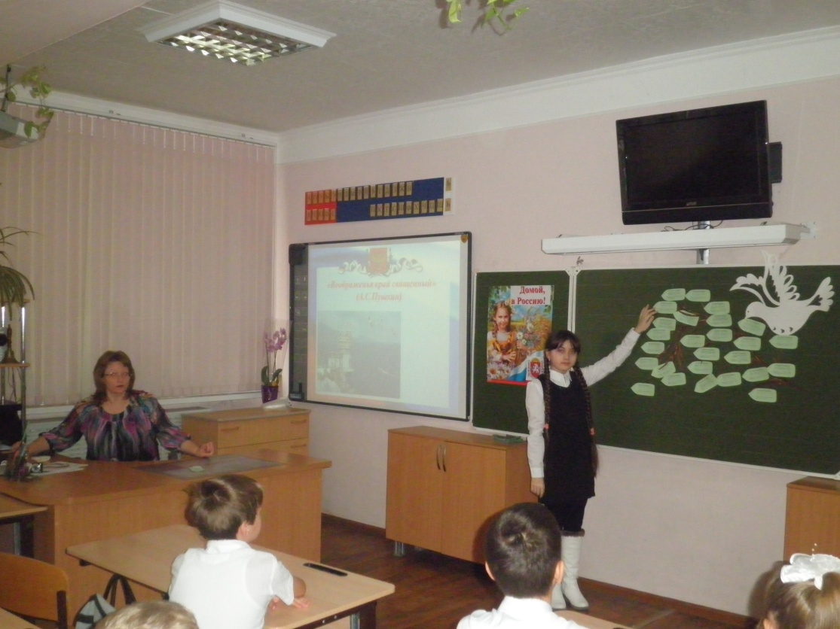

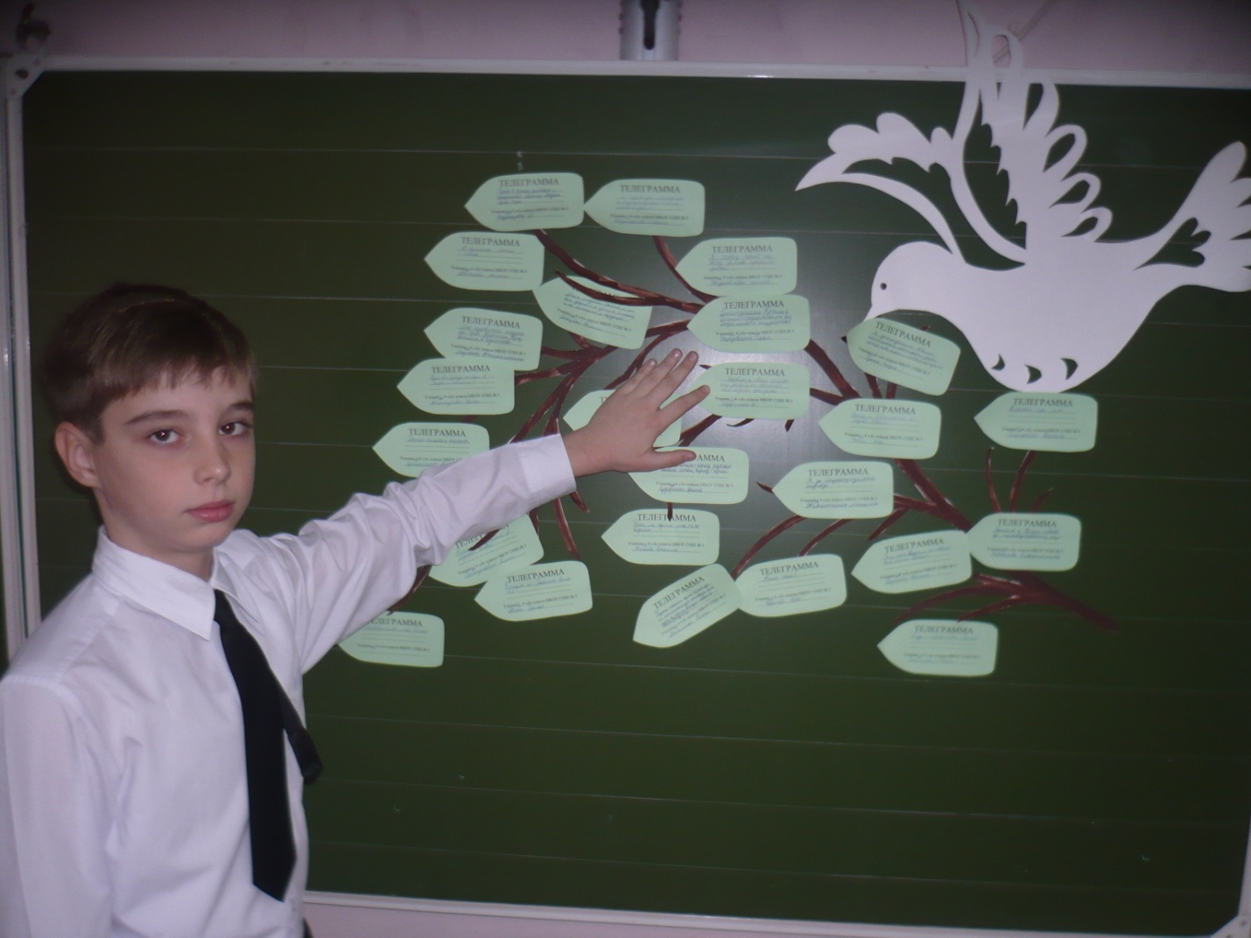

**Учитель**

Что вы знаете о Крыме?

**Ученик**

– Крым – удивительное место, которое вызывало восхищение у всех, кто здесь побывал. А ещё это важный военно-стратегический пункт, за который боролись в разное время Турция, Англия, Франция, Австро-Венгрия, США, Украина. Но Россия его отстояла!

**Ученик**

Крымский полуостров – это ещё и земля, обильно политая русской кровью. Особенно серьёзные бои происходили здесь во времена Крымской войны в середине 19 века и во время Великой Отечественной войны.

**Ученик**

Именно сейчас Крым вместе со всей Россией празднует 70-летие освобождения полуострова от фашистских захватчиков. Празднует впервые за последние годы с подобающим величием и размахом, не опасаясь провокаций со стороны современных фашистов.

**Ученик**

Крым – это героическая земля, но особое место в сердцах русских людей занимает, конечно же, легендарный Севастополь – город русской боевой славы, город-герой.

**Ученик**

Крым с нетерпеньем ждал давно,

Когда за всё придёт расплата.

Отвоевал народ; с в о ё

И обняла Россия «брата»

Мы, победили!"- слышен глас,

"Мы победили — станет легче",

В России будет больше нас

И, потому мы станем крепче.

Свершилось наконец «Свиданье»,

Россия с Крымом вместе вновь,

Приятней слышать ликованье,

Чем видеть на Майдане кровь.

**Учитель:**

История Крыма продолжается. Впереди жизнь целых поколений. И именно нам предстоит сделать эту землю процветающей и мирной. На гербе Республики Крым написано «Процветание в единстве!», а это значит, что только под мирным небом и в содружестве всех наций мы сможем сделать нашу землю процветающей и богатой.